|  |  |  |  |  |  |
| --- | --- | --- | --- | --- | --- |
| **주차** | 31주차 | **기간** | 2022.7.26~ 2022.8.03 | **지도교수** | (서명) |
| 이번주 한일 요약 | Volumetric 구름 제작, 전체적인 분위기 조정, 바스러지는 이펙트 조정, 녹이는 이펙트, 눈 맞은 표면에 눈자국, 궤적과 히트 이펙트 | | | | |

1. Volumetric 구름과 포스트 프로세싱 볼륨으로 겨울이라는 컨셉에 맞도록 겨울 분위기를 조성했다.
2. 바스러지는 이펙트를 더욱 현실감 있게 제작했다
3. 얼리는 이펙트를 역재생해서 얼음이 녹는 것처럼 보이도록 제작했다.
4. 후디니에서 버텍스 애니메이션 텍스처로 눈자국를 만들어서 데칼 컴포넌트로 액터 표면에 눈 자국을 생성한다.
5. 눈덩이가 날라갈 때 궤적 이펙트를 적용하고 맞은 표면에는 히트 이펙트를 재생시킨다.

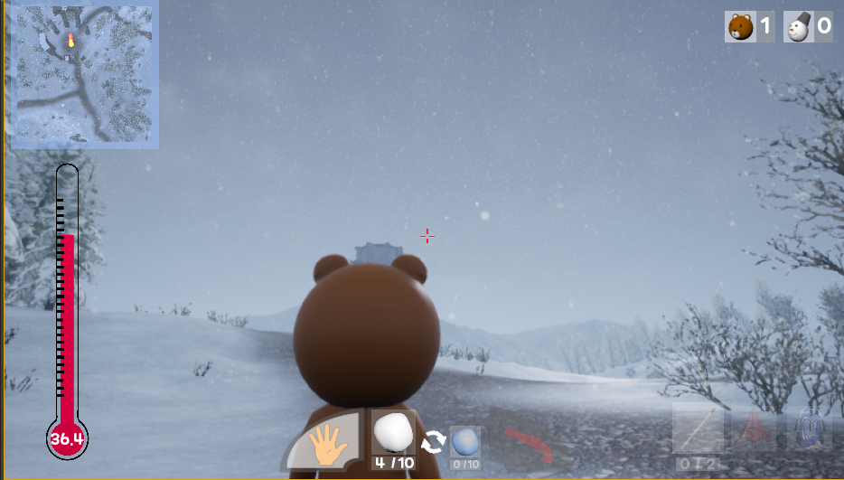

졸작 패스되도록 계속 지도해주셔서 감사합니다!

|  |  |  |  |
| --- | --- | --- | --- |
| **문제점 정리** |  | | |
| **해결방안** |  | | |
| **다음주차** | 32주차 | **다음기간** | 2022.8.03~  2022.8.10 |
| **다음주 할일** |  | | |
| **지도 교수**  **Comment** |  | | |